Творчество воспитателя в организации развивающей предметно - развивающей среды
Дидактические игры и пособия своими руками

Макет «Животные леса»
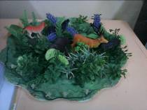
Назначение: макет предназначен для непосредственно образовательной и игровой деятельности детей старшего дошкольного возраста. Изготовленный своими руками. Работа является переносной. Это очень удобно, поскольку дети могут играть им в любом месте группы. Наглядное восприятие - это лучший способ для того, чтобы донести до ребенка нужную информацию. Дети могут не только смотреть на фигурки, но и воспринимать их тактильно, что является очень важным для детей раннего возраста. Данный макет пригодится для занятий по изучению лесных животных и их детёнышей.

Пособие «Дерево»
Назначение : Пособие многофункционально. Может быть гибко использовано в соответствии с замыслом ребенка, сюжетом игры в разных функциях, способствуя развитию творчества, воображения, знаковой символической функции мышления; возможно применение в совместной деятельности. Пригодно к использованию одновременно группой воспитанников (в том числе с участием взрослого как играющего партнера) и инициирует совместные действия. Обладает дидактическими свойствами. Представляет собой дерево, на которое прикрепляются различные д/и, в зависимости от заданий работы с ним.
Актуальность этого пособия в том, что оно имеет развивающее, обучающее и воспитывающее значения. Его можно использовать во всех образовательных областях.
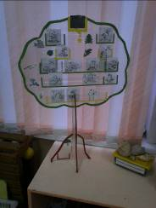

Дидактическое пособие «Часы времени»
Назначение: Пособие переносное, изготовлено своими руками Оно позволяет знакомить детей с временными понятиями :"настоящее", "прошедшее", "будущее".К нему подходят д/и «история возникновения предметов» (посуда, часы, утюг и т.д), которые знакомят детей с процессом их преобразования человеком, формируют интерес к предметам рукотворного мира прошлого, представления детей о гендерном воспитании, знакомят детей с предметами представляющими опасность в обращении.
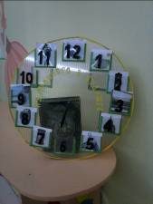

Дидактическое пособие "Веселый паровозик"
Назначение: Данное пособие можно использовать как на индивидуальных, так и на подгрупповых занятиях с детьми разных возрастных категорий. При помощи этого наглядного средства повышается эффективность речевого воздействия, формируется интерес к играм по речевому развитию, создается положительная мотивацию у детей.
Пособие многофункциональное, его использование зависит от задач воспитателя на конкретной ОД.
Поезд мобилен (является переносным), что экономит пространство группы и позволяет пользоваться им в любой момент. Изготовлен поезд из пентапринта, обтянутых цветной пленкой. Окно локомотива имеет кармашек для задания. На крышах вагончиков так же имеются кармашки, куда можно помещать второстепенные задания, при усложнении игр.

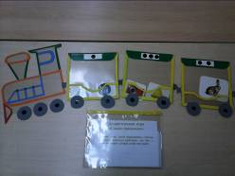
При проведении игр можно использовать один вагончик, можно два, а можно и все три. К данному пособию подходят д/и по речевому развитию: «Найди место звука в слове», «Проводник» (определение количество слогов в слове), «Подбери картинки к схеме», «Ударный вагончик» (помогает определять ударный звук при произнесении слова), «Звуковички» и тд.

Интерактивное пособие «Дерево знаний»
Назначение: Для успешного овладением ребенком коммуникативной деятельностью нами изготовлено интерактивное пособие «Дерево знаний». Оно развивает коммуникативные навыки, умение договариваться, решать общие задачи. Листочки –картинки или схемы составляет педагог и заранее вывешивает их на дерево. Дети договариваются, объединяются в малые группы, выполняют задание, и один ребенок рассказывает о том, как они выполнили задание, дети слушают, анализируют и дают оценку. Это пособие многофункционально и мобильно, что экономит пространство группы. К нему подходят игры, адаптированные под интерактивную технологию «Дерево знаний»

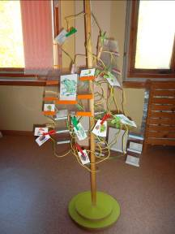

Панно «Путешествие по карте»
Назначение: обеспечить условия для развития у детей старшего дошкольного возраста естественно - научных представлений об окружающем мире, формирование целостной картины мира.
Используя панно «Путешествие по карте» мы развиваем у детей географические представления о родном крае, (область, природные ископаемые, лес, горы, реки и их обитатели и т. д.). У детей развиваются представления о населяющих народах и национальностях родной край; особенностях их жизнедеятельности, мотивируется творческий исследовательский характер процессу изучения окружающего мира.
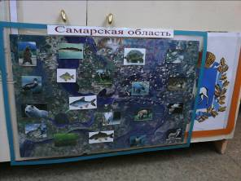

Вязаный театр Светофор изготовлен
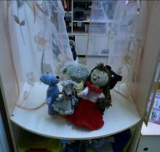
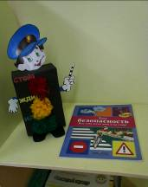
из современных материалов

Пособие «Многофункциональный планшет»

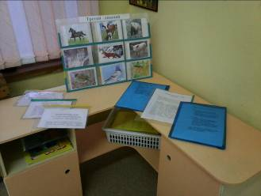
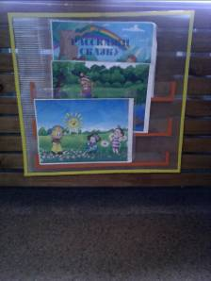
Назначение: Пособие предназначено для непосредственно образовательной и игровой деятельности детей. Является переносным. Это очень удобно, поскольку дети могут играть им в любом месте группы. Обладает дидактическими свойствами. Представляет собой планшет с кармашками, на которое ставятся различные д/и, в зависимости от заданий работы с ним. К планшету подходят словесные игры (описание предметов, поиск чего-либо по определённому признаку), настольные игры (карточки, лото, парные картинки…).

